Бурмистрова Лариса Афанасьевна, в девичестве Попова, родилась в г. Курск.В первый класс пошла на Колыме - поселок Ягодный (540 км от Магадана). В пионеры вступала на Колыме - г.Палатка в 105 км от Магадана. В комсомол вступала в Татарстане г. Альметьевск.
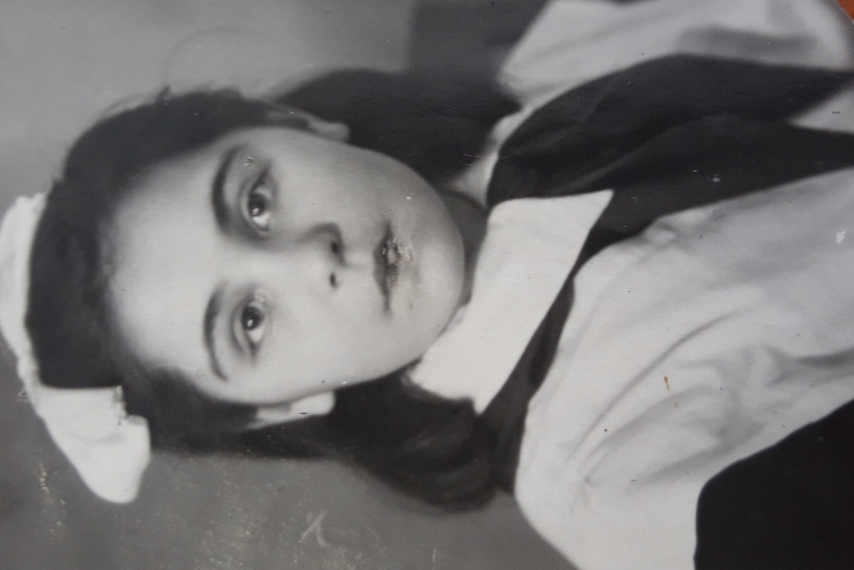
В 1953 году её отца отправили на строительство Барабинской ГРЭС. Так семья приехала жить в Куйбышев. Здесь Лариса Афанасьевна окончила педагогическое училище и поступила на работу в школу №10. Вся её молодость и дальнейшая жизнь была наполнена яркими событиями.

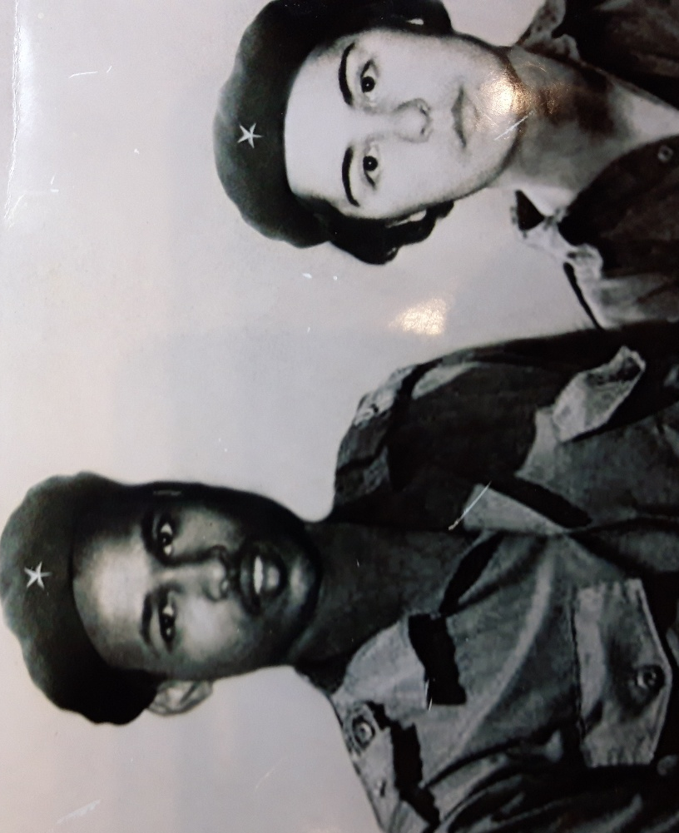
Она окончила Центральную школу комсомола и в составе интернационального отряда работала на Кубе. Имела ранение, на лечение была отправлена в морской “Артек” - в Крым.
После лечения ей было доверено получить и вывести детей Новосибирской области с эвакобазы “Артек”.

Вернувшись домой, Лариса Афанасьевна окончила учебу в Новосибирском пединституте. Так молодой учитель истории пришла работать в школу №9.
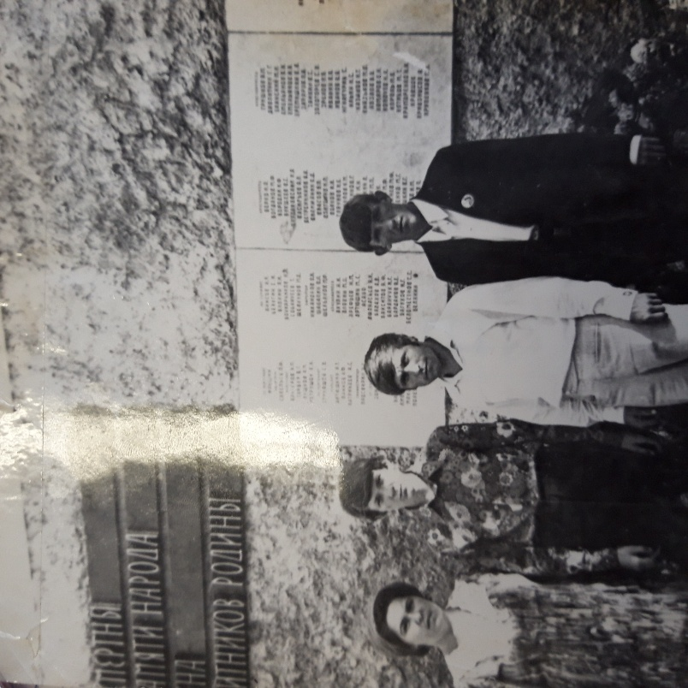
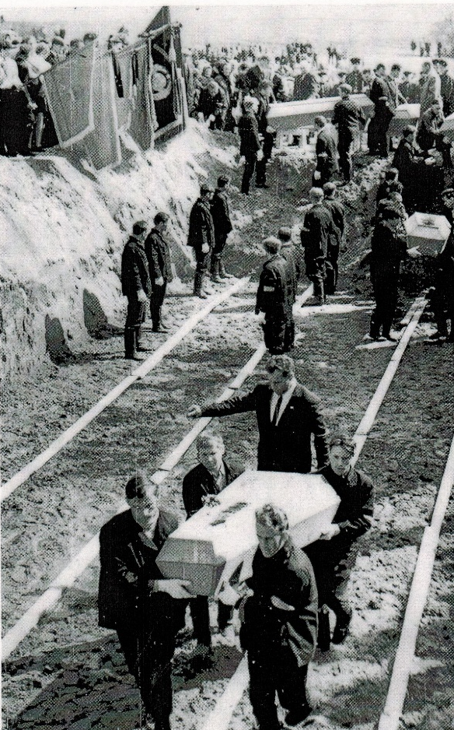
В 1974 году Ларису Афанасьевну направили в Ленинградскую область в качестве руководителя поисковой группы. Целью группы был поиск могилы Александра Панкова, уроженца села Горбуново. Поисковики нашли могилу Панкова, собрали материалы, привезли с того места землю, которая была замурована в сквере на Первомайской площади г. Куйбышева. За проделанную работу Лариса Афанасьевна была награждена медалью, приуроченную к 60-летию вооруженных сил СССР.

Александр Панков

В 1975 году Лариса Афанасьевна пришла работать в Куйбышевский политехнический техникум, 40 лет здесь она преподавала основы философии, основы социологии и политологии, истории, государства и права, обществознание, основы экономики, основы права, основы экономической теории. Уроки проходили интересно, эмоционально. Лариса Афанасьевна могла так завлечь студентов своим рассказом, что те не замечали, как проходил урок.

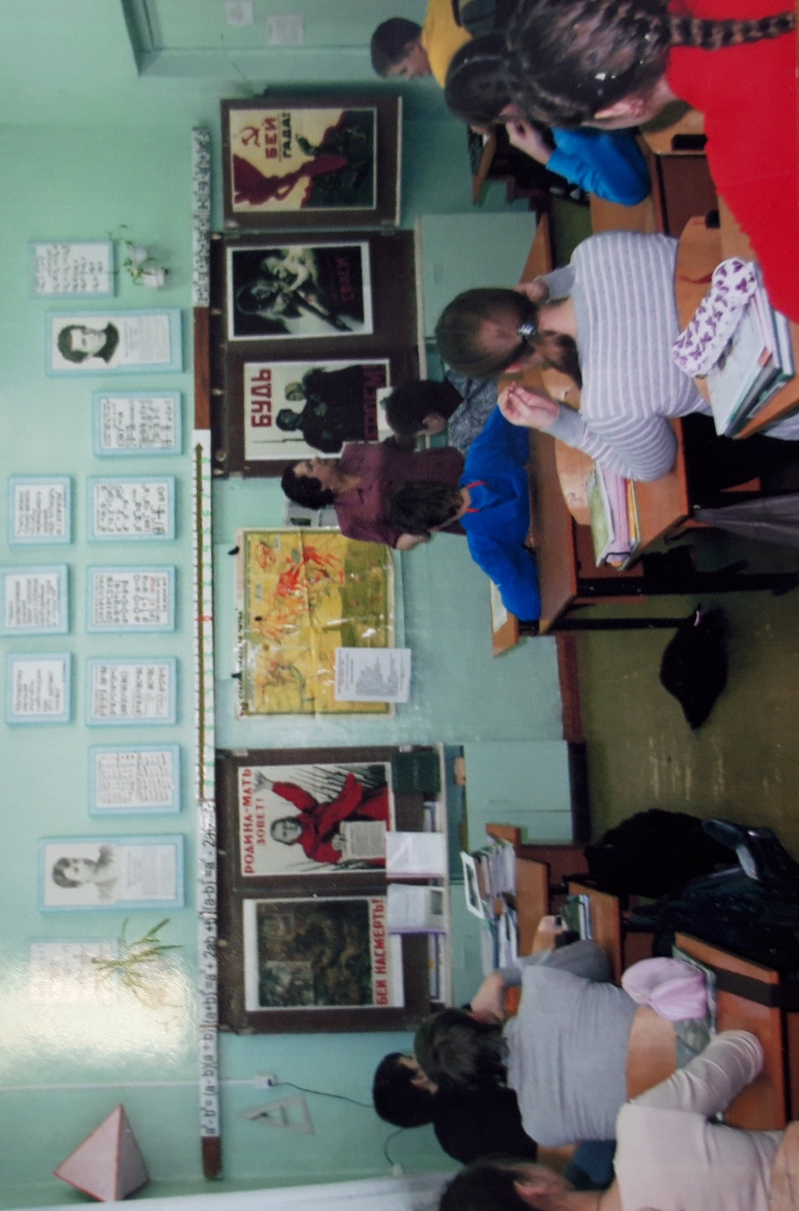
Лариса Афанасьевна собрала материал по истории Каинска и современного Куйбышева. С этим материалом она знакомила своих студентов и учащихся. Её научно-практическая работа «Поэзия на уроках философии» опубликована в сборнике под названием «Дни науки в Куйбышевском районе». Также Лариса Афанасьевна написала авторскую методическую разработку урока мужества, посвященная 70-летию Сталинградской битвы.

Работая в техникуме, Лариса Афанасьевна выпустила в самостоятельную жизнь 15 групп студентов. При этом в течение 10 лет являлась классным руководителем одновременно в двух группах. Руководила группой участников интеллектуального клуба «Кирилл».

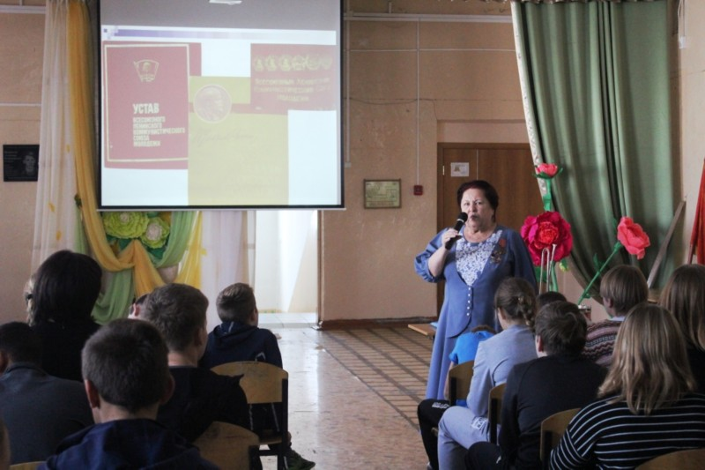

С сентября 2012 г. работала в МБОУ СОШ №10
Так она живет - вся в работе, все для людей. Это подтверждают отзывы её коллег и выпускников.
Лариса Афанасьевна является ветераном труда, Почетным работником среднего профессионального образования РФ. Общий стаж работы Ларисы Афанасьевны составляет 60 лет.

За свою трудовую деятельность Лариса Афанасьевна награждена множеством наград. Среди них:
- медаль за поход по местам боевой славы Ленинградской области
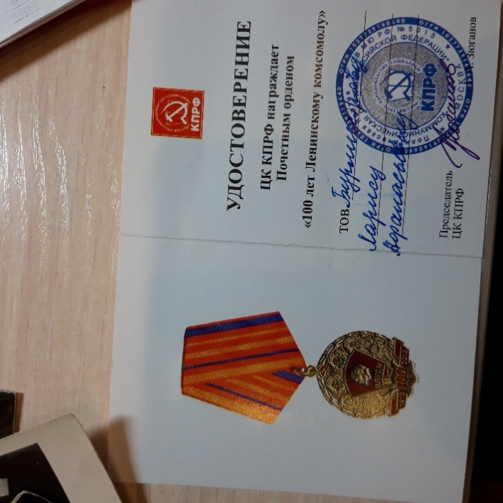
- медаль “ Почетный работник среднего профессионального образования Российской Федерации
- памятная медаль “За вклад в развитие Новосибирской области”
и многие другие.
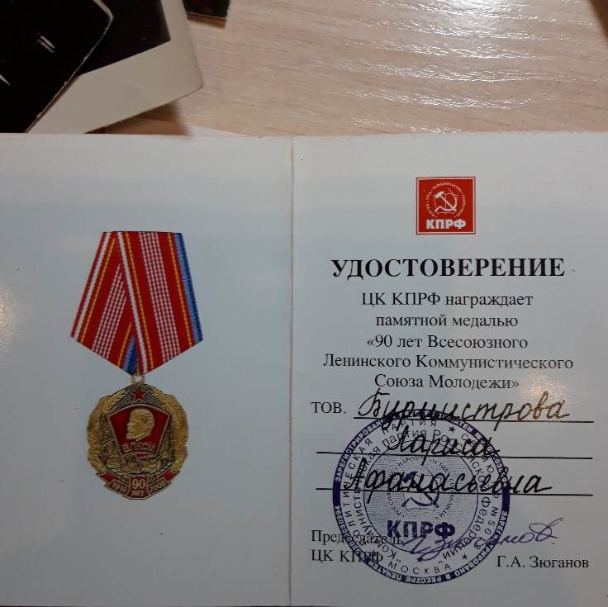

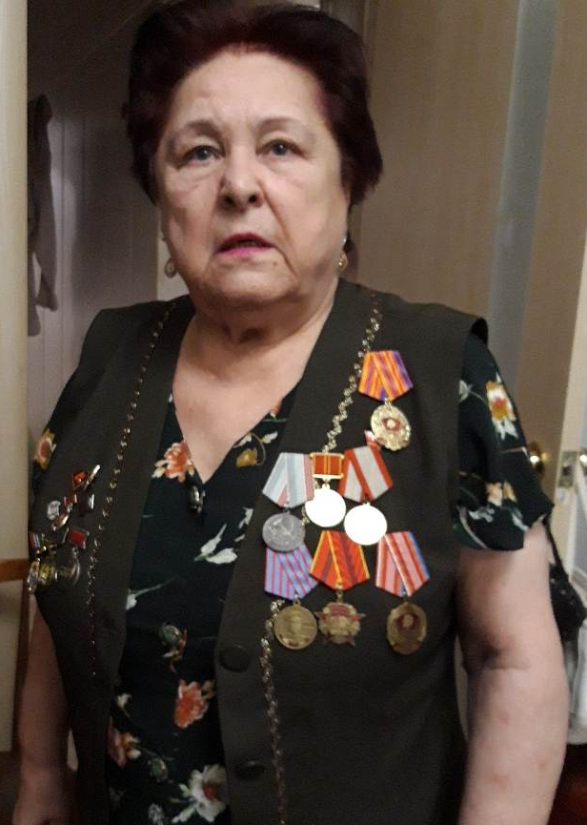
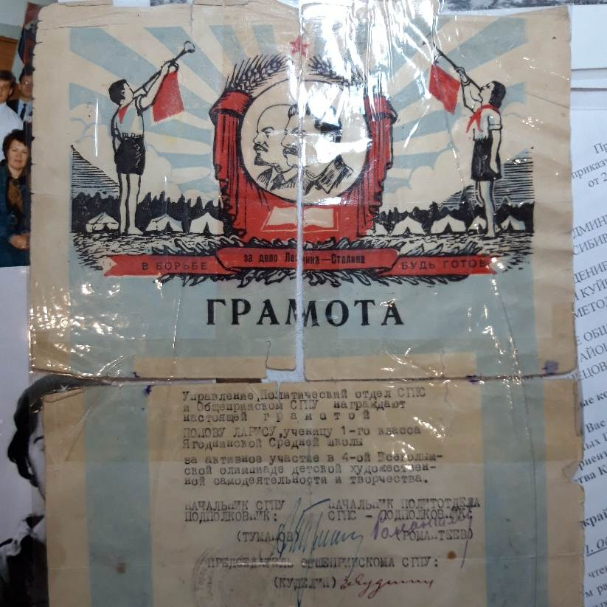

В жизни можно многого достичь, прилагая усилия и упорство.

